**一、选择题**

1 . 我们可以在下列哪个 HTML 元素中放置 Javascript 代码？a

A <script>

B <javascript>

C <js>

D <scripting>

2 . 写 "Hello World" 的正确 Javascript 语法是？d

A ("Hello World")

B "Hello World"

C response.write("Hello World")

D document.write("Hello World")

3 . 插入 Javacript 的正确位置是？c

A <body> 部分

B <head> 部分

C <body> 部分和 <head> 部分均可

4 . 引用名为 "xxx.js" 的外部脚本的正确语法是？a

A <script src="xxx.js">

B <script href="xxx.js">

C <script name="xxx.js">

5 . 外部脚本必须包含 <script> 标签吗？a

A 是

B 否

6 . 如何在警告框中写入 "Hello World"？c

A alertBox="Hello World"

B msgBox("Hello World")

C alert("Hello World")

D alertBox("Hello World")

**二、程序题**

**注意：程序题要一题一个文件，然后一起和word文档提交上来**

1、在下面的代码中，使用两个prompt函数从用户的输入中获得两个值，并将这两个值相加后输出在页面中。

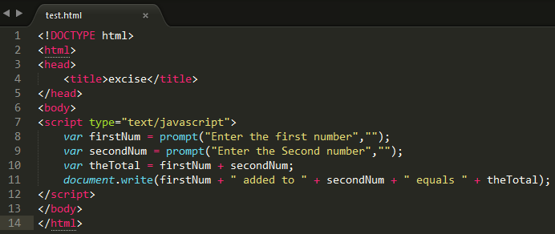

但是，执行代码时候，发现结果和预想的不一样。这是为什么？找出其中问题，并修改上面的代码使之能正常相加。

1. 指出下面语句的运行结果。

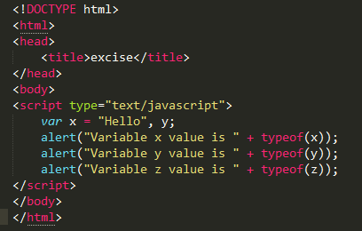

变量x被赋字符串初始值，typeof返回结果String.

变量y未被赋值属于Udefined，typeof返回结果Udefined.

变量z未被定义也属于Undefined，typeof返回结果Udefined，但是变量z和y还是有区别的，y使用alert()调用会返回Undefined而使用alert()调用x页面无响应出错。

1. 让用户输入一个年份，判断是否是闰年。
2. 让用户输入一个分数，判断成绩等级

0-59：差

60-69：及格

70-79：中

80-89：良

90-100：优